**工行支付SDK插件使用注意项（Android）**

1. **项目配置**
2. **. AndroidManifest.xml文件配置**

**<uses-permission android:name="android.permission.INTERNET" />**

**<uses-permission android:name="android.permission.ACCESS_NETWORK_STATE" />**

**<uses-permission android:name="android.permission.ACCESS_WIFI_STATE" />**

**<activity**

**android:name="com.icbc.pay.PayResultHandler"**

**android:exported="true"**

**android:label="@string/title_activity_pay_result_handler"**

**android:launchMode="singleTask"**

**android:theme="@style/AppTheme.NoActionBar">**

**<intent-filter>**

**<category android:name="android.intent.category.DEFAULT" />**

**<action android:name="com.icbc.pay.PayResultHandler.SHOW_ACTIVITY" />**

**</intent-filter>**

**</activity>**

**<activity**

**android:name="com.icbc.paysdk.webview.PayWebView"**

**android:alwaysRetainTaskState="true"**

**android:configChanges="orientation|keyboardHidden|screenSize"**

**android:imeOptions="actionSend|flagNoEnterAction"**

**android:screenOrientation="portrait"**

**android:theme="@android:style/Theme.Light.NoTitleBar"**

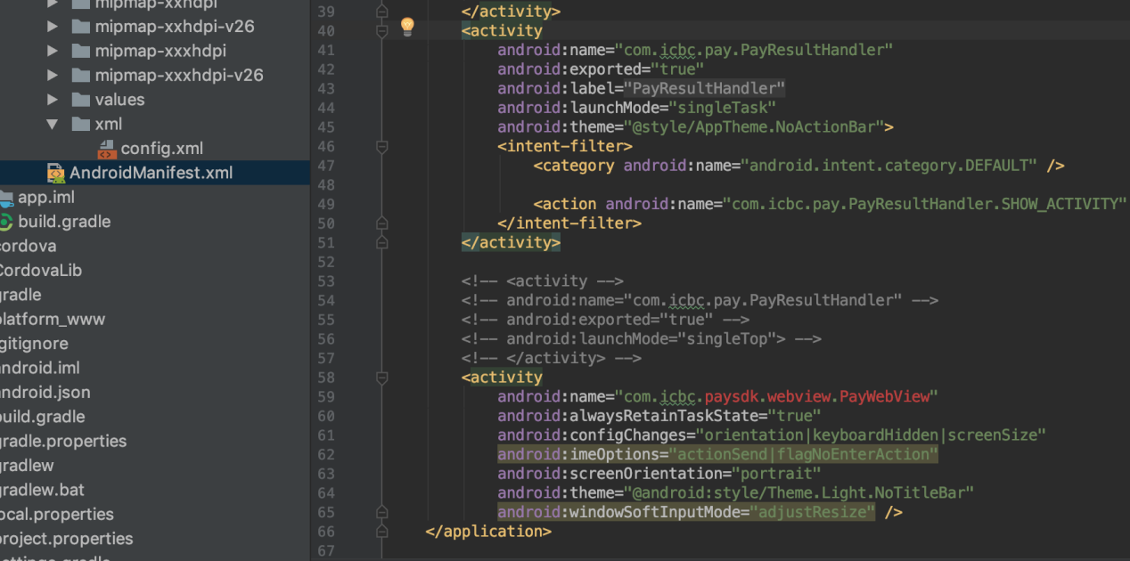 **android:windowSoftInputMode="adjustResize" />**

**2).插件使用了json转换实体类库，需在build.gradle中添加。项目上也可根据自己需要使用其他解析库**

implementation group: 'com.alibaba', name: 'fastjson', version: '1.2.54'

如图：

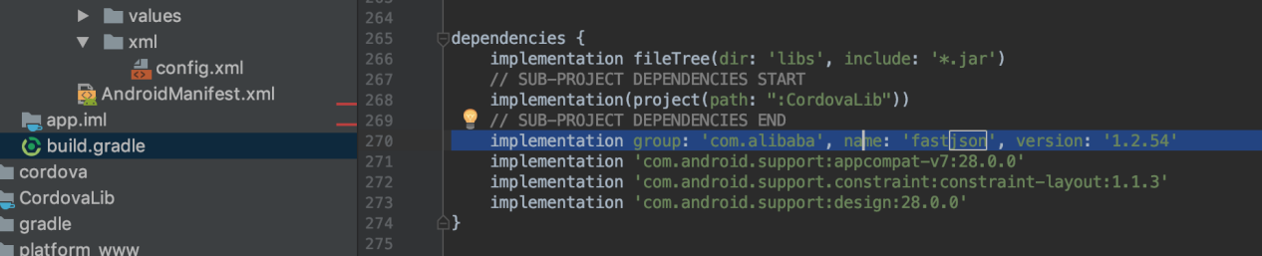

1. **JS的使用**

将订单数据组织到order对象中，并递交给插件

success和error分别为成功和失败的回调处理

收到回调结果后，请求商户的服务器端检索成功或者失败的信息。如图：

